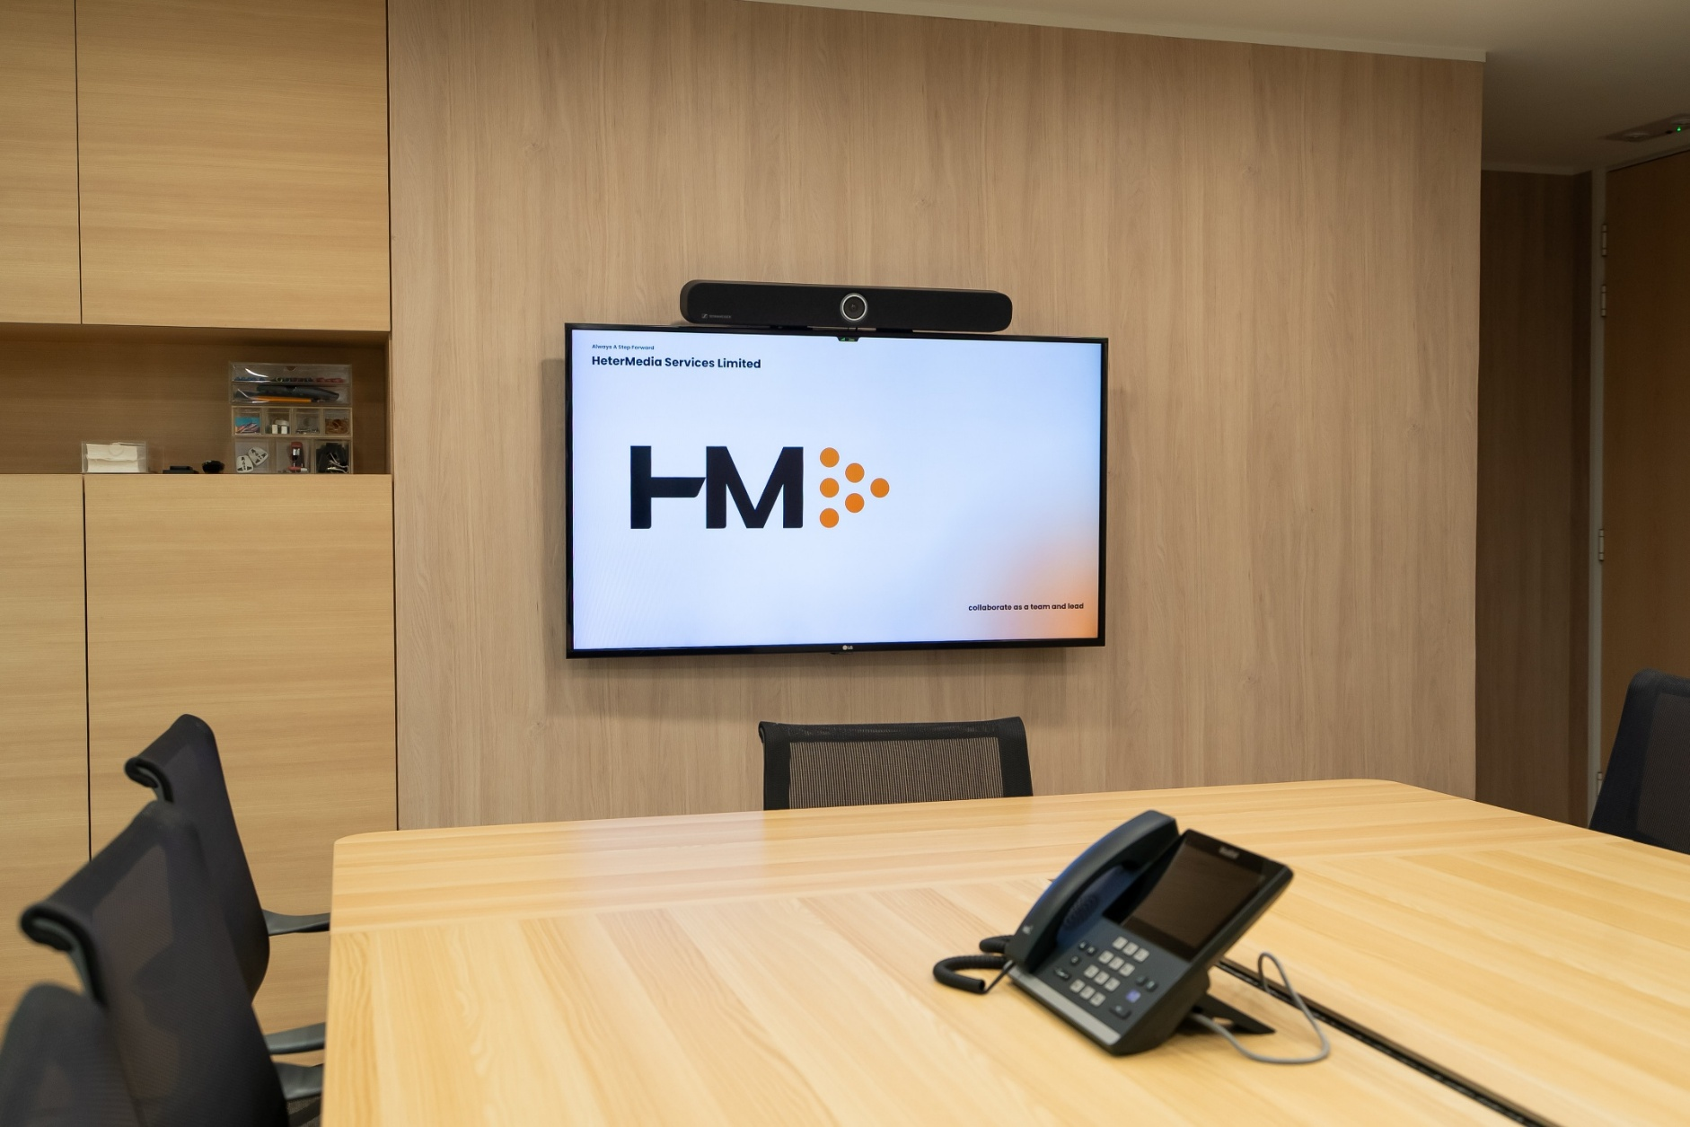

**轩达资讯选择森海塞尔提升混合会议体验**

*总部位于香港的一站式内容管理解决方案提供商安装TCC 2和TC Bar M，打造终极混合会议体验*

***中国香港，2025年9月8日——***[**森海塞尔**](https://www.sennheiser.com/zh-cn)**今日宣布轩达资讯（HeterMedia）已选用TCC 2天花阵列麦克风和TC Bar M一体化会议设备，以确保无缝且高品质的会议体验。轩达资讯是集成金融印刷、文档服务及内容管理解决方案的领先供应商。**

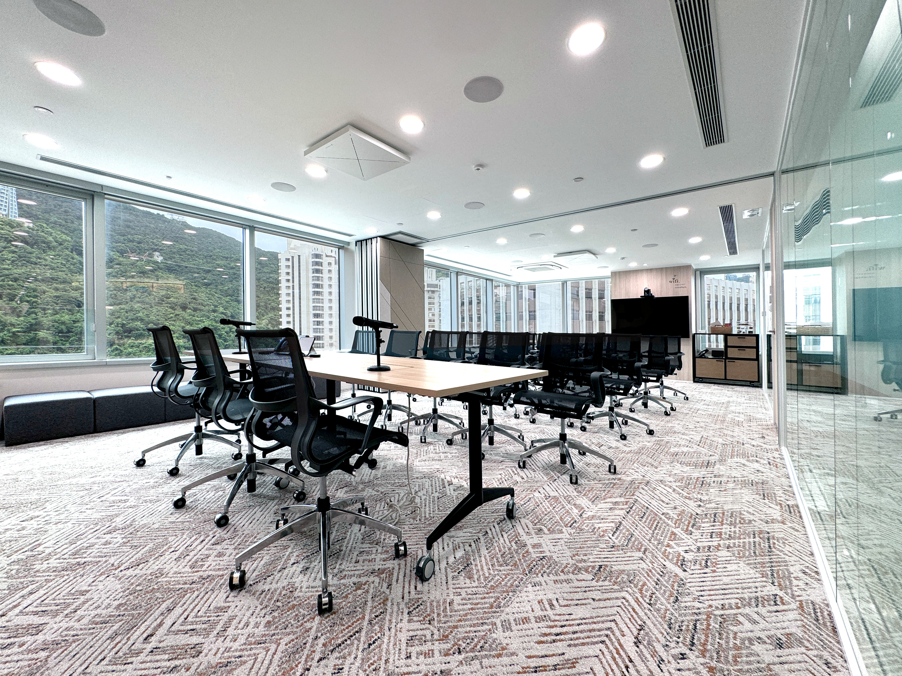

作为业务扩展的一部分，轩达资讯于2024年搬迁至香港湾仔的新办公室。为了提升轩达资讯办公空间的音视频系统，森海塞尔与系统集成商Komstadt Systems合作，部署了全新解决方案，包括在其2合1贵宾会议室安装两台TCC 2，以及在其中型会议室安装两台TC Bar M。升级后的系统已于2024年9月全面投入使用。

“在搬入新办公室之前，我们在混合会议中经常因技术故障而导致会议延误，”轩达资讯管理执行官Ellis Tsui分享道。“远程参与者常因音频中断错过部分对话，在向客户进行演示时，这种糟糕的体验使我们的声誉受损。自从我们安装了TC Bar M，一切都发生了改变。除森海塞尔立体声扬声器外，TC Bar M还搭载了4K超高清摄像头，画质清晰得如同大家都亲临现场一样。TC Bar M的自动取景功能更是彻底改变了现状，它会自动追踪参与者，并确保可以清楚地看到房间里的每个人，参与度大幅提升。”

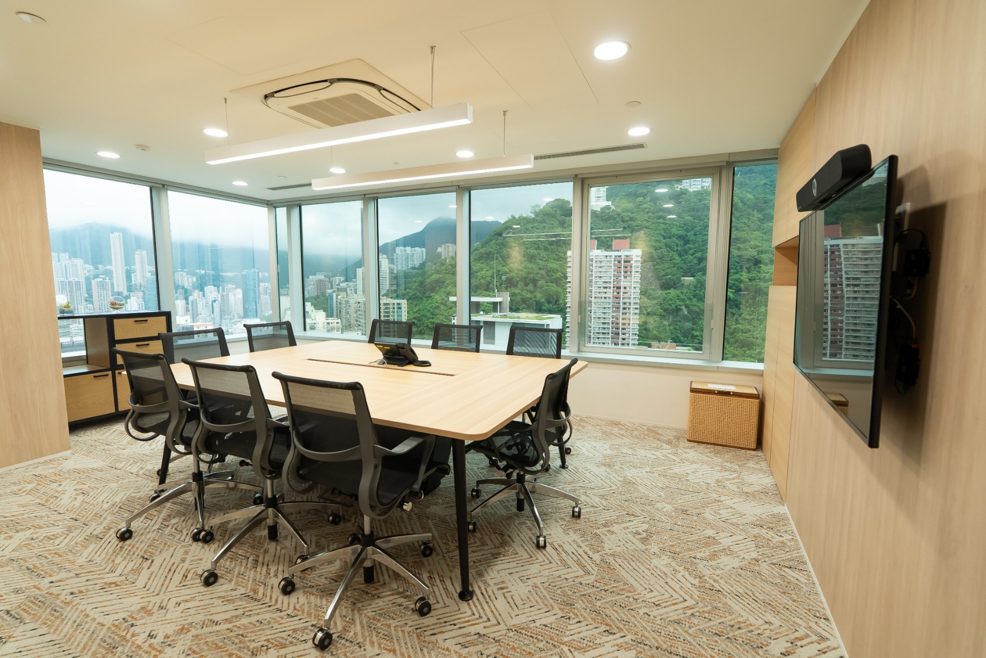

森海塞尔TC Bar解决方案是一款可扩展的一体化会议设备，内置摄像头、麦克风和扬声器，旨在满足现代会议需求。该系列提供两款型号——TC Bar S（配备四个麦克风和两个扬声器）和TC Bar M（配备六个麦克风和四个扬声器），确保各类大小的会议室均能实现顺畅且高质量的会议体验。

森海塞尔TC Bars智能音视频一体机结合了4K超高清视频画质与值得信赖的森海塞尔音质。该系列设计支持无缝扩展，适用于从小型到大型的各类空间。此外，得益于Dante音频输入/输出和控制集成，TC Bars还支持覆盖整个园区范围的部署。TC Bars的灵活性无可比拟，用户可以通过添加桌面麦克风、森海塞尔天花阵列麦克风，乃至第二个外接USB摄像头来扩展系统。通过集成DSP、支持PoE以及单线模式，TC Bars能够大大简化安装流程，避免线缆杂乱。

“安装非常简单，我们只需插上USB线即可开始使用，”Tsui继续说道。“不再需要等待IT人员来理顺线路。当需要调整时，Sennheiser Control Cockpit软件让我们能够在几秒钟内完成设置微调。TC Bar M外观简洁时尚，说实话，它已经成为了我们高效会议的秘密武器——它运行得太顺畅了，有时我们甚至会忘记它的存在。”

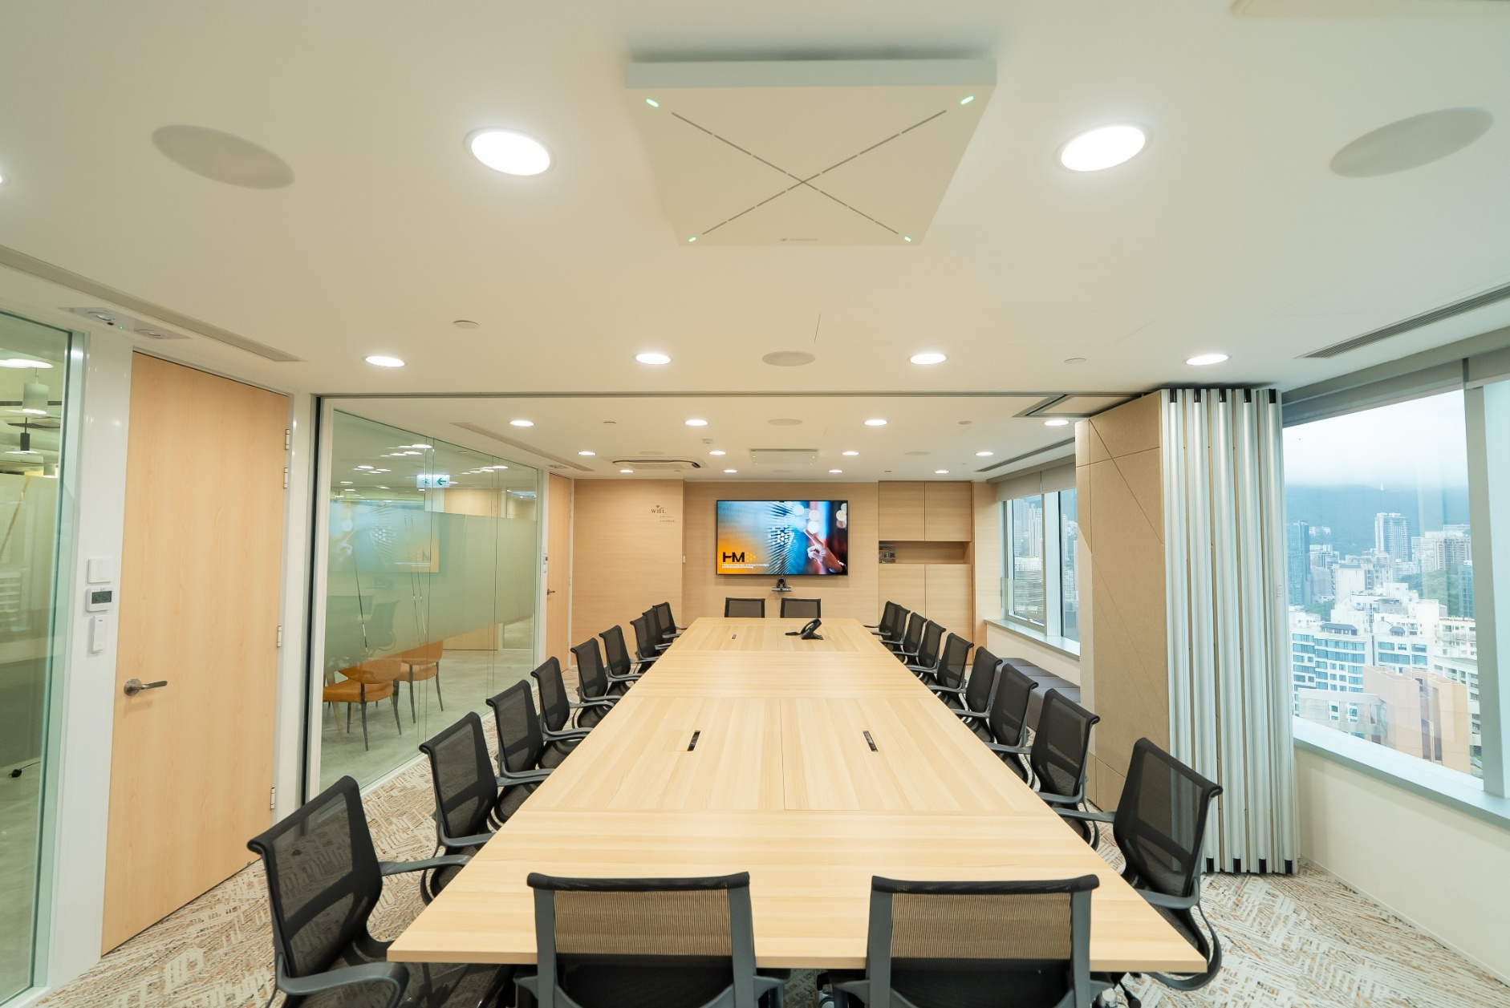

TCC 2天花阵列麦克风专为大型会议室以及讲座或协作空间设计，对轩达资讯的2合1贵宾会议室来说，是最适合的解决方案。实用的方形外形使TCC 2能够无缝融入现代会议室的设计中——只需替换一块天花板面板即可。TCC 2令桌面免受线缆困扰、家具布局也可灵活安排，同时它具备了森海塞尔天花阵列麦克风系列的所有优势，包括值得信赖的森海塞尔音质、高效的安装流程、跨品牌的集成能力、简便的管理与控制、时尚的设计以及可持续性发展。

轩达资讯主要服务于金融、资本市场和企业领域的客户，专注于财务披露、营销资料设计、数字媒体项目和翻译服务。其与TALESIS的合作通过定制化的在线营销策略，进一步支持客户的数字品牌建设之路。

欲了解更多关于TCC 2和TC Bar M的信息，请访问Sennheiser.com。

**关于森海塞尔品牌——80年专注打造音频之未来**

音频是我们的生命之源。我们满怀热情，致力于创造与众不同的音频解决方案。这份热情引领着我们从世界顶级舞台到最安静的聆听空间，也使森海塞尔成为卓越音频的代名词，音质不仅出众，而且真实。2025年，森海塞尔品牌庆祝成立80周年。自1945年创立以来，我们始终以打造音频之未来为己任，不断为客户缔造非凡的声音体验。

专业音频解决方案，如麦克风、会议解决方案、流媒体技术和监听系统等隶属于森海塞尔（Sennheiser electronic SE & Co. KG）；消费设备业务，包括耳机、条形音箱和语音增强系列耳机等在森海塞尔的授权下由索诺瓦控股集团（Sonova Holding AG）运营。

www.sennheiser.com

[www.sennheiser-hearing.com](http://www.sennheiser-hearing.com)

**大中华区新闻联络人**

顾彦多

[ivy.gu@sennheiser.com](mailto:ivy.gu@sennheiser.com)

+86-13810674317